再談 Keystone Pipeline 陳思永

“News from the White House - Keystone XL will not use US-produced steel:

TransCanada Corp.’s Keystone XL crude oil pipeline will not be built with US-produced steel pipe, according to the administration of President Donald Trump. White House Principal Deputy Press Secretary Sarah Sanders said that the executive order declaring that all pipelines built in the US would use pipe and steel produced in the US was “specific to new pipelines or those that are being repaired.”

因為以前在石油公司工作的關係，所以我對以上在《Oil & Gas Journal, March 7, 2017 》讀到的這則消息比較敏感。

假如報導正確，我又讀懂的話， TransCanada 在「Keystone XL crude oil pipeline」 這工程上，將不會採用美國製造的鋼管。該管道在下圖中以虛線標明，由加拿大之Bindloss到美國之Steele City。

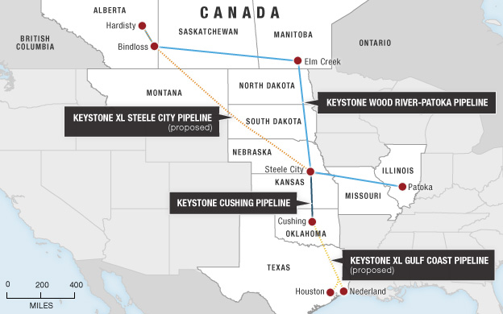

我在2011年寫過一篇文章，＜真有點迷糊 — 談Keystone油管＞，收錄在散文集《隨感錄》中，表示應該鋪設這條油管。當時歐巴馬政府，受到環保壓力，加上選票考量，始終沒有批准。川普上任第一件事，就是推翻前議，准許建這條油管。

有些油管、氣管輸送物中含有高腐蝕性的硫化氫、二氧化碳，萬一管壁爆裂或穿漏，可能造成極嚴重的後果。所以採用鋼管材料的規格標準訂得很高，並且加強生產時的品質控制，和施工期間焊接的監測。我在阿美石油公司服務期間對這類管道，沒有採用過美國製造的鋼管，因為它達不到所需標準；儘管阿美石油公司與美國淵源深厚，但公司上下誰也不敢冒險。

Keystone XL crude oil pipeline 輸送的原油已先經過處理，本身的腐蝕性已降到微乎其微，所以鋼管材料的規格標準不是很高；「Made in USA」的成品在技術方面應該可以過關。

因此，我們可以判斷，美國貨之沒被採用，不外乎是價錢上的問題。美國佔本身生產原料和地理位置之利，仍然比不過外來競爭者，暴露出來種種互相關聯之問題，豈止限在Keystone pipeline這件工程上。當今總統想以提高進口稅作為解決之道，純屬異想天開也。

2017. 03. 08

